Тема урока: Повторение и обобщение материала по теме "Сложноподчинённое предложение"
Класс: 9
Тип урока: комбинированный (обобщение и систематизация, творческое применение знаний, контроль знаний).
Цель урока:
- содержательная: закрепить материал по теме "Сложноподчинённое предложение".
- деятельностная: формировать умение расставлять знаки препинания на письме, правильно определять отношения между частями; развивать навык синтаксического и пунктуационного анализа сложного предложения ; повышать коммуникативную культуру речи обучающихся; формировать познавательный интерес к изучению русского языка, стремление к речевому самосовершенствованию.
Задачи:
- Образовательная: обеспечить повторение изученного материала по теме "Сложноподчинённое предложение"; организовать деятельность обучающихся по усвоению данного понятия и анализу языковых явлений, связанных с употреблением сложноподчинённого предложения.
- Развивающая: создать условия для развития умений анализировать языковые явления; создать условия для развития умений использовать рациональные приемы работы с учебной информацией; способствовать осмыслению целей урока и путей их реализации, организации рефлексии.
- Воспитательная: содействовать формированию познавательной активности, способствовать саморазвитию и самообразованию обучающихся.
Формы работы: индивидуальная, фронтальная, парная

Конспект урока
1. Орг. момент:
Добрый день, ребята. Я желаю вам хорошего настроения во время урока и эффективной работы. Или всё-таки эффектной? Как вы думаете, какая работа нам больше сегодня пригодится? (учащиеся отвечают). А ту пару слов, которую мы сейчас назвали, ребята, как называют? Правильно, это паронимы. Надеюсь, у всех хорошее настроение? Давайте попробуем сказать по-другому, приближенным словом к «хорошее» будут слова – великолепное, чудесное, замечательное, превосходное. Правильно. С каким лексическим средством мы имеем дело? Синонимы, верно.
Отлично. Сейчас я вас попрошу взглянуть на доску, на ней скрыта наша сегодняшняя тема, которая загадана в виде ребуса. Давайте подумаем, какое словосочетание скрыто в этих символах? (учащиеся отвечают).
Правильно. Речь сегодня пойдёт о сложноподчинённом предложении. А именно, мы постараемся закрепить и обобщить материал по данной теме.

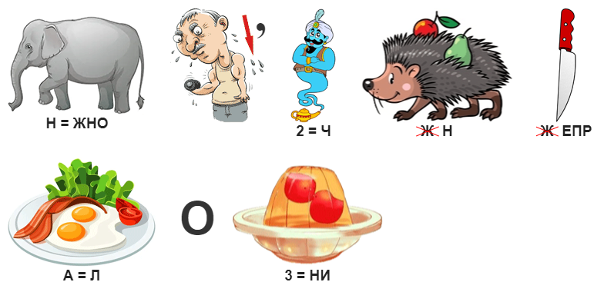

2. Актуализация:
Итак, на уроках русского языка вы прорабатывали материал, связанный с данной темой, поэтому давайте подумаем, какие основные цели мы сформулируем для нашего урока (учащиеся отвечают):
- вспомнить и дать определение сложноподчинённому предложению;
- правильно расставлять границы и знаки препинания в сложноподчинённом предложении;
- отработать навык заданий ОГЭ и ЕГЭ (знаки препинания в сложноподчинённом предложении);
- совершенствовать свою речь, используя сложноподчинённые предложения.

3. Работа по теме урока (актуализация знаний, повторение материала)
Ребята, давайте же вспомним какие сведения нам необходимы, для того, чтобы уметь работать со сложноподчинённым предложением. Для этого мы с вами обратимся к некоторым заданиям с учи.ру – внимание на доску. (сайт учи.ру)

1
2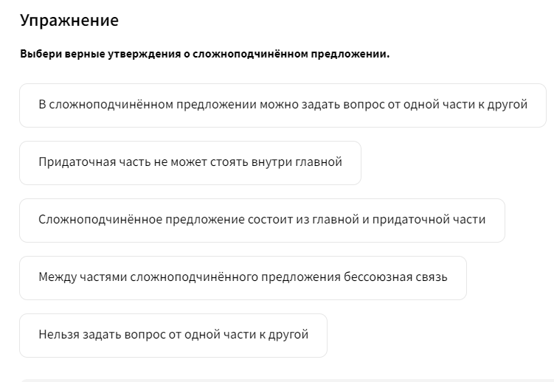
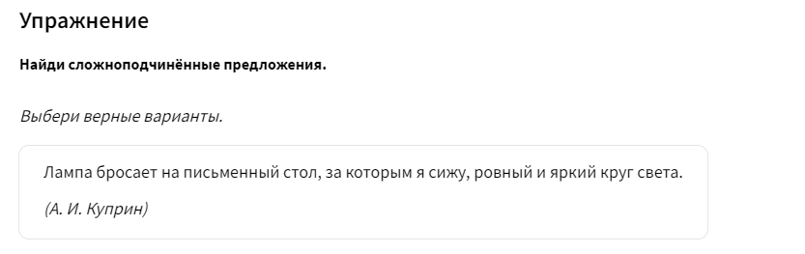
3.

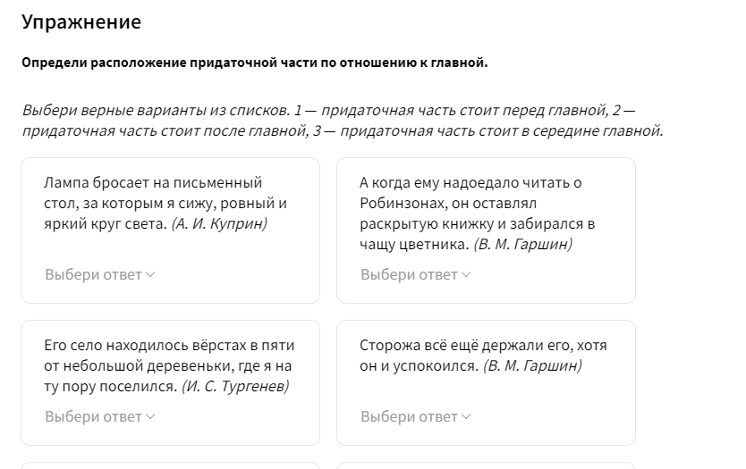

После выполненных заданий: Итак, давайте ещё раз сформулируем основные правила, связанные со сложноподчинённым предложением, вставим подходящие по смыслу слова в следующие высказывания, ребята, они у вас есть в ваших рабочих листах, пожалуйста, давайте посмотрим:
Сложноподчиненное предложение (СПП) — это разновидность ………. предложения, в составе которого одно простое предложение по смыслу и интонации ……….. другому.
Зависимое предложение в этом случае называют …….., независимое — …….. Предложения в составе сложноподчиненного связаны при помощи ………., подчинительных союзов или ………..(относительных местоимений и наречий).
Между главной и ………. частями сложного предложения принято ставить ……….. Если одна часть стоит в середине другой, выделять запятой ее нужно с ……… сторон.

Практическая часть
Ребята, как вы думаете, просто ли так мы сегодня вспоминали о синонимах? А что вы помните о грамматической синонимии предложений? Грамматическая синонимия – это способность морфологических и синтаксических единиц выражать сходное значение.
Например, предложение сложноподчинённое предложение с придаточным определительным мы можем заменить на предложение с причастным оборотом, а предложение с придаточным обстоятельственным можно заменить на предложение с деепричастным оборотом, и наоборот. Давайте попробуем это сделать на примере двух предложений.

Грамматическая синонимия
Сложноподчинённые предложения | Простые предложения с обособленными членами предложения

Давайте попробуем применить знания по теме с помощью работы с предложениями. Посмотрите на предложения, представленные на доске. Расставьте недостающие знаки препинания, обозначьте главную часть и придаточную, определите тип придаточной, выделите грамматические основы. Эти предложения у вас также есть в рабочих листах, можете приступать к работе. А мы разберём эти предложения у доски.

Расставьте запятые, выделите грамматические основы. Определите главную и придаточную часть.
1. Невидимо быстро вырос городок с прямыми уличками, по которой похаживал часовой.
2. ….И в серой застойной непрогляди Григорий не видит, как у Аксиньи мелкой дрожью трясутся плечи…..
3. Он был неколебимо убежден, что пернач попал в надежные руки…..

Задание №2 – Практика ОГЭ и ЕГЭ
Уважаемые девятиклассники, я думаю, что вы прекрасно помните, какое испытание вам необходимо будет пройти в конце учебного года. Правильно, ОГЭ. Некоторые задания тестовой части посвящена теме, о которой мы с вами говорим.
Давайте посмотрим, как умение ставить запятые в СПП пригодится нам при выполнении некоторых заданий ОГЭ.

Итак, внимание на доску.
4. Установите соответствие между пунктуационными правилами и предложениями, которые могут служить примерами для приведённых пунктуационных правил. К каждой позиции первого столбца подберите соответствующую позицию из второго столбца.
Пунктуационные правила  А) На письме деепричастие и деепричастный оборот выделяется с обеих сторон запятыми, если находится внутри предложения  Б) Между частями сложного предложения с сочинительной связью ставится запятая.  В) Придаточная часть сложноподчиненного предложения, расположенная внутри главной части, выделяется запятыми. | Предложения  1) Заняли мы этот аул на рассвете, а в полдень играет трубач тревогу.  2) На том месте, где раньше дымились курени Чигонацкой станицы, поселились пришлые казаки.  3) Сухое тлело лето, против хутора мелел Дон.  4) Первые дни Григория лихорадило, лежал он на койке, вслушивался в неумолчные звоны в ушах.  5) Петро, мелко перебирая ногами, прошёл до неё и вернулся к месту.
А5, Б1, В2

Итак, молодцы. Но давайте забежим немного вперёд и посмотрим, что данное умение проверяется и в выпускном экзамене в 11 классе.
Внимательно прочитайте задание. Необходимо расставить знаки препинания в сложноподчинённом предложении.

19. Расставьте знаки препинания: укажите все цифры, на месте которых в предложении должны стоять запятые.

Пантелей Прокофьевич вернулся со схода (1) и прямо прошел в комнату (2) которую он занимал(3) со старухой.

Рефлексия: Ребята, мы заканчиваем наш разговор на данную тему. Давайте ещё раз вспомним, что такое сложноподчинённое предложение? Как вы думаете, добились ли мы той цели и тех задач, которые ставили в начале урока?. Итак, наш урок сегодня был всё-таки эффектным или эффективным? Хорошо, вы большие молодцы, все сегодня хорошо поработали. Самым активным учащимся будут выставлены отметки за сегодняшний урок.
У вас есть ко мне какие-нибудь вопросы? Если нет, то все могут отдыхать.

